Инструкция по установке и использованию консольного приложения «АВТОМАТИЗАЦИЯ РАССЫЛКИ EMAIL-СООБЩЕНИЙ ВНУТРИ КОМПАНИИ О ДНЯХ РОЖДЕНИЯ»

Данное руководство предназначено для:
- Администраторов корпоративных систем, отвечающих за внутренние коммуникации.
- HR-специалистов, которые хотят автоматизировать поздравления сотрудников.
- IT-специалистов, настраивающих служебные утилиты для компании.
- Любого сотрудника, уполномоченного управлять рассылками внутри организации.
Приложение позволяет автоматически отправлять email-поздравления коллегам в их дни рождения, упрощая процесс организации корпоративных праздников и повышая вовлеченность сотрудников.

Инструкция по запуску приложения
Для того, чтобы программа работала, вам необходимо скачать дополнительные библиотеки в Visual Studio.
Скачайте GitHub на компьютер:
https://git-scm.com/downloads/win
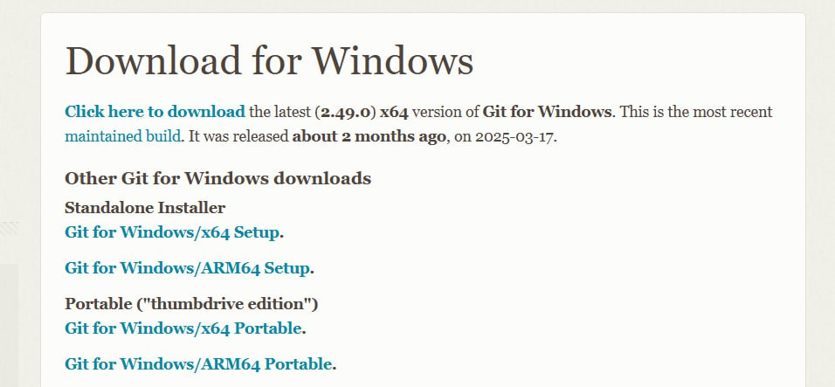
Выбираем Git for Windows/x64 Setup.
Нажимаем next до тех пор, пока не встретим шаг “Adjusting your PATH environment”.
На шаге "Adjusting your PATH environment" обязательно выберите: "Git from the command line and also from 3rd-party software"
Далее действуете по инструкции установщика.
Также необходимо скачать эти два приложения:
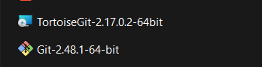
(https://tortoisegit.org/download/)
Качаем for 64-bit Windows
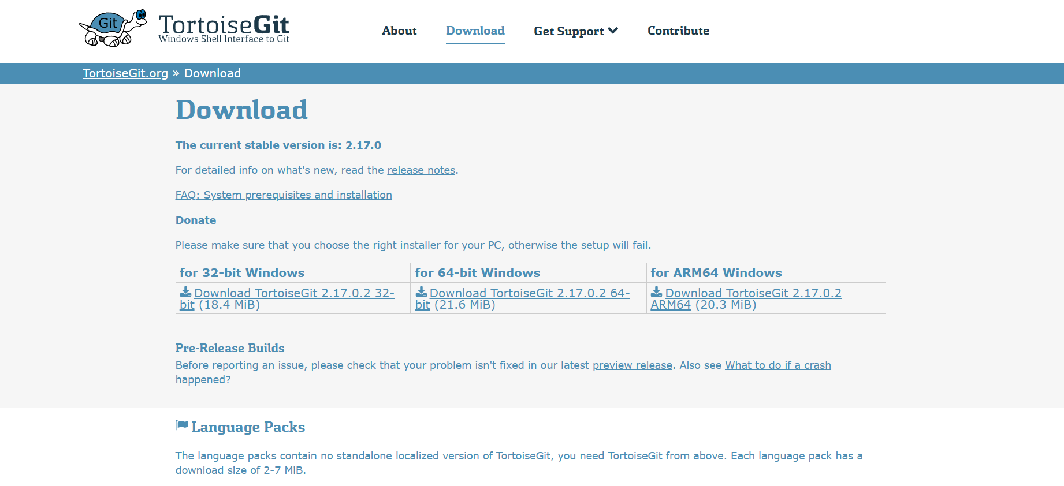
Далее действуем по инструкции установщика.
В папке repos, где хранятся все проекты Visual Studio создаем новую папку.
Туда клонируем наш проект, используя TortoiseGit (TortoiseGit -> clone -> вставляем ссылку https://github.com/Kuzhlevait17/system-development.git)
(Также можно скопировать наш проект на рабочий стол/в другое место)
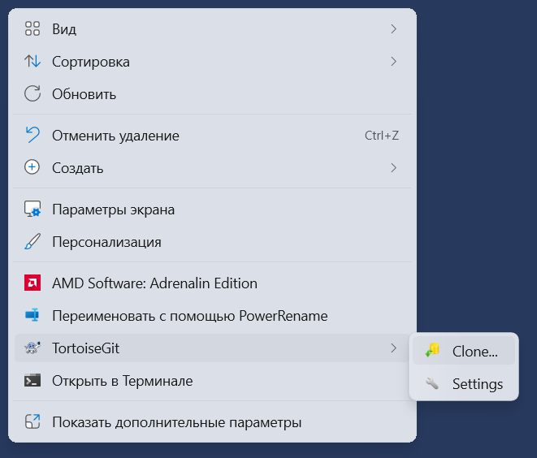

Теперь мы можем скачать необходимые библиотеки.
VCPKG Curl,OpenSSL,SQLite3. Вам придется подождать какое-то время, чтобы библиотеки скачались полностью.
Открываем командную строку от имени администратора.
Последовательно вводим туда следующие строки строго в приведенной ниже последовательности:
mkdir C:\Tools
cd C:\Tools
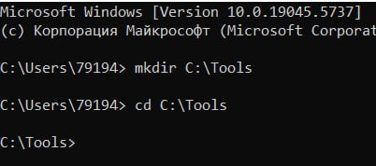
git clone https://github.com/microsoft/vcpkg.git
cd vcpkg
bootstrap-vcpkg.bat
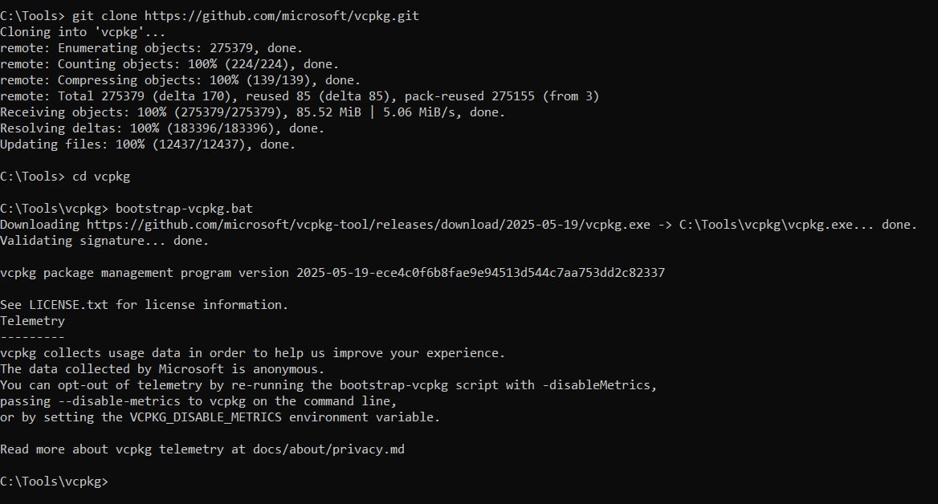
vcpkg install curl
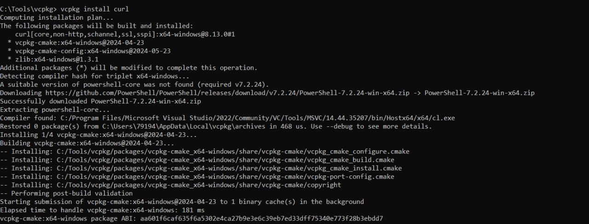
vcpkg integrate install
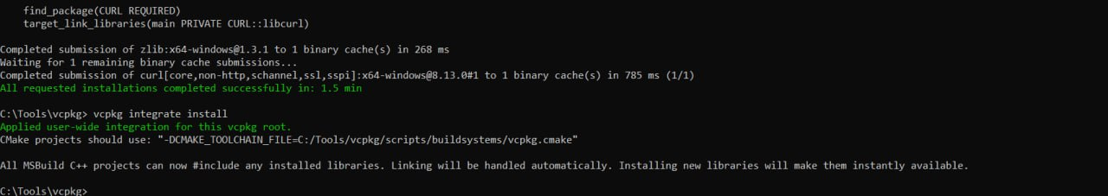
vcpkg install openssl
vcpkg integrate install
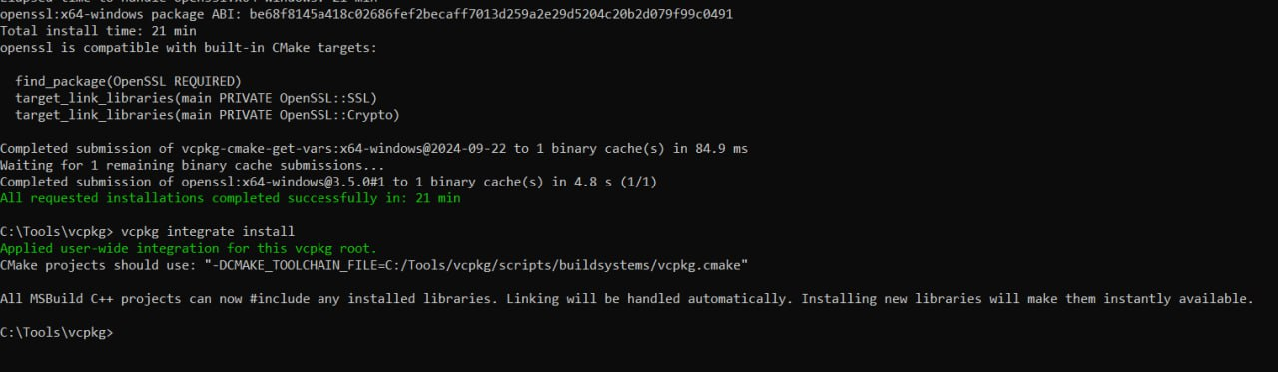
vcpkg install sqlite3
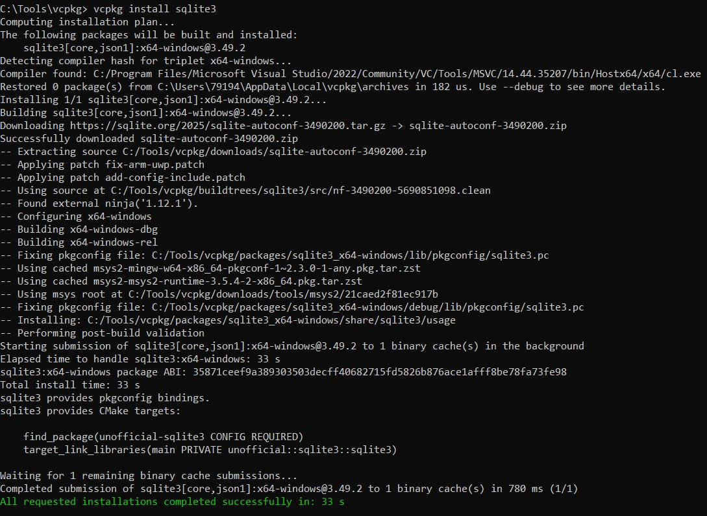
vcpkg integrate install
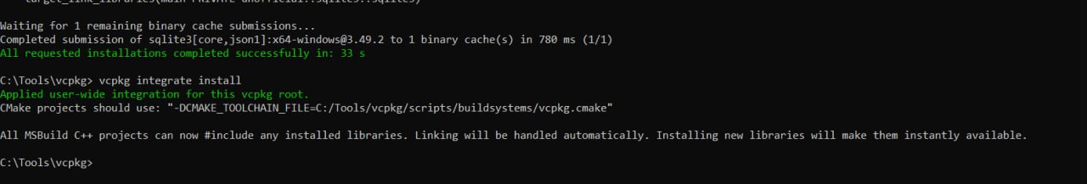
Теперь необходимо установить SQLiteStudio
https://sqlitestudio.pl/
Далее по инструкции в установщике.

Теперь все нужные приложения и библиотеки у нас есть. Перейдем к самому приложению.
Заходим в нашу папку и открываем AutomaticSender_PSU.sln.
Вид -> обозреватель решений
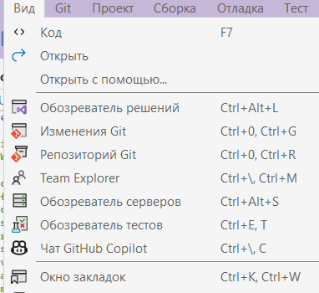
Окошко справа
Исходные файлы -> AutomaticSender_PSU.cpp
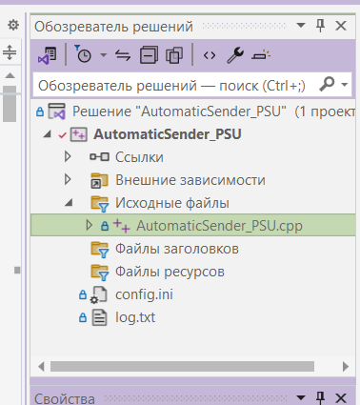
В главном файле AutomaticSender_PSU.cpp (Верхняя панель -> Проект -> Свойства AutomaticSender_PSU)
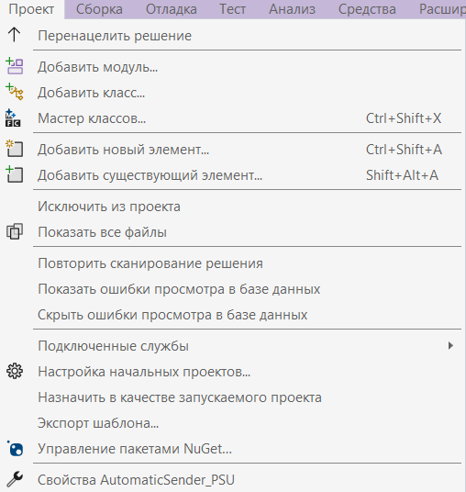
Проверяем наличие правильных ссылок здесь:
C/C++ → Общие → Дополнительные каталоги включаемых файлов
C:\libcurl\include
C:\Tools\vcpkg\installed\x64-windows\bin
C:\sqlite

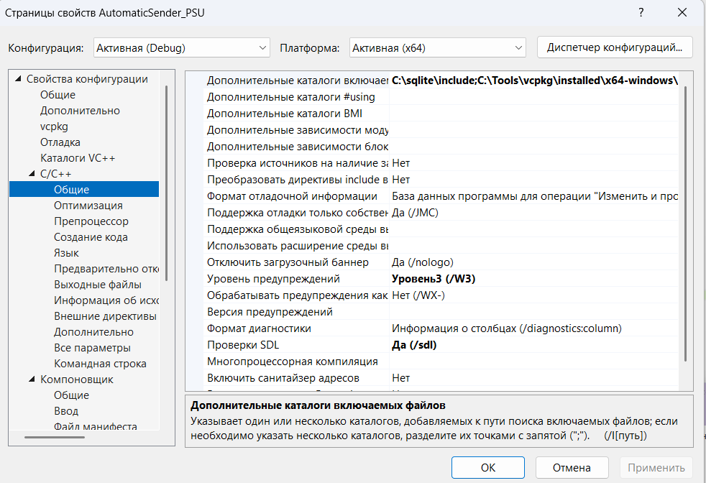
Компоновщик → Общие → Дополнительные каталоги библиотек
C:\Tools\vcpkg\installed\x64-windows\lib
C:\sqlite
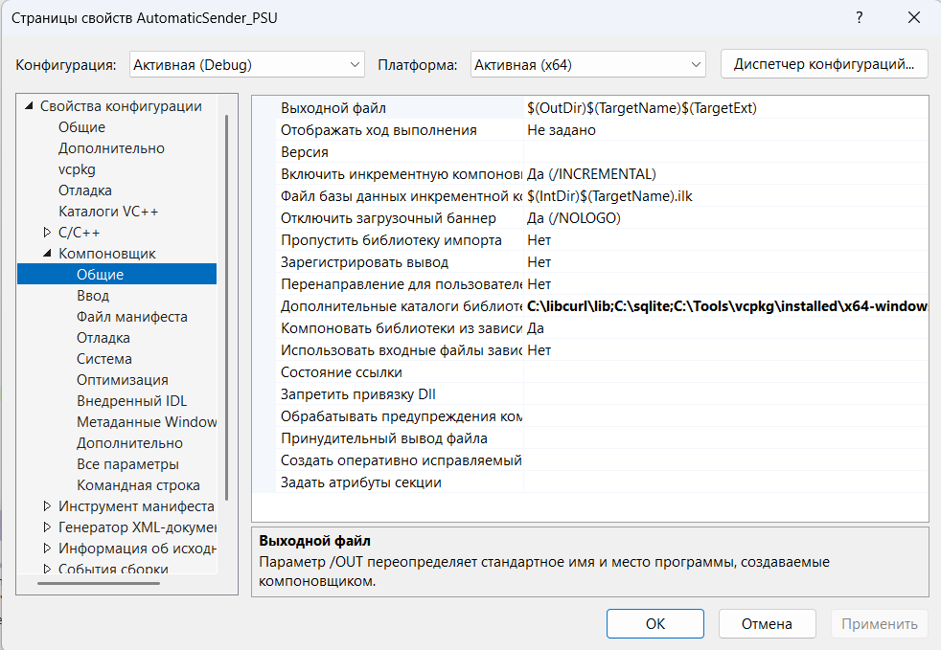
Компоновщик → Ввод → Дополнительные зависимости
libcurl.lib
sqlite3.lib
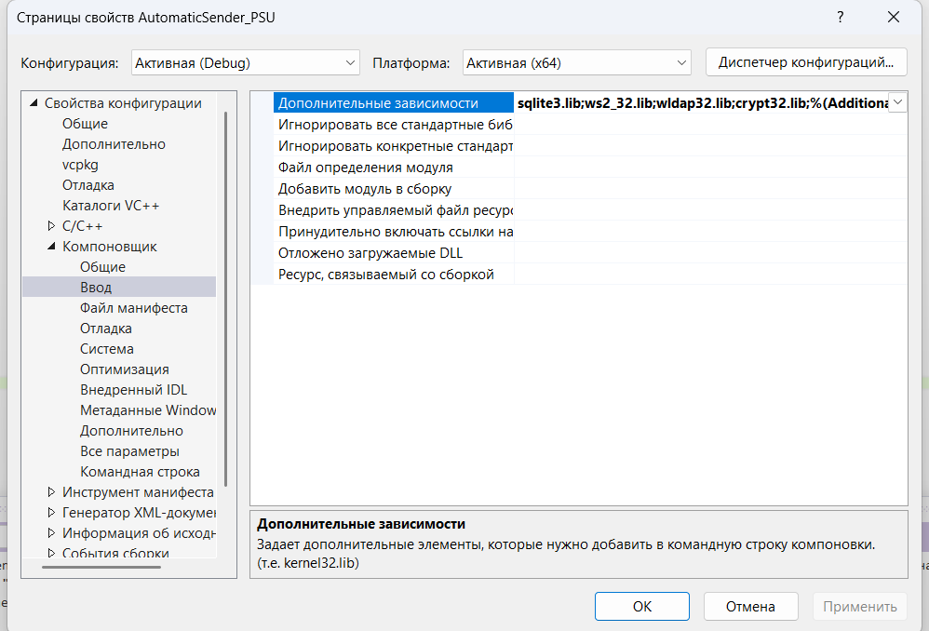
Если этого нет, скопируйте и вставьте все в этой же последовательности.
Также возможно, что при запуске программы вам выйдет ошибка “Не удается открыть файл libcurl.lib). В этом случае из свойства -> компоновщик -> общее вы удаляете строчку libcurl.lib.

В конфигурационном файле config.ini вы можете поменять настройки:
- Путь к базе данных
- Путь к папке с фотографиями
- HTML-шаблон
- Настройки отправления email-сообщения.

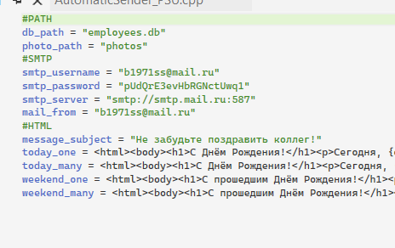

Инструкция по автоматизации запуска приложения
Откройте через поиск программу “Планировщик задач”
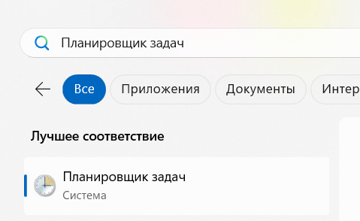
Нажмите создать задачу
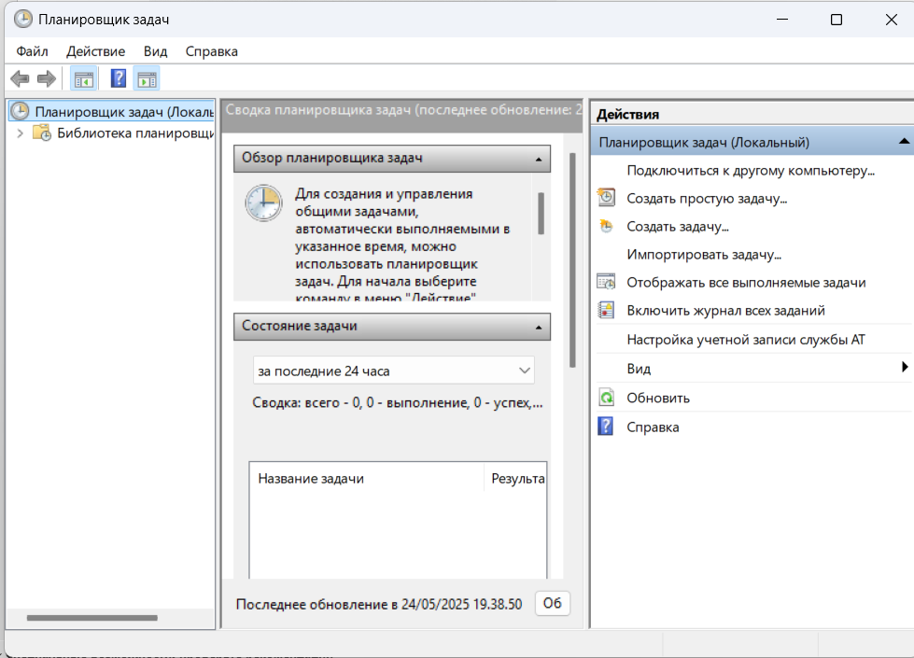

После того, как вы создали задачу в поле имя вам нужно будет назвать программу.
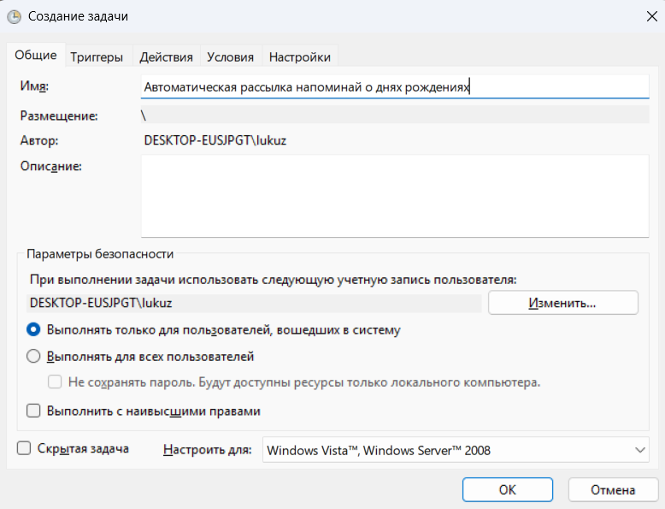
Далее переключаемся на вкладку “Триггеры”.
В левом нижнем углу будет кнопка “Создать”. Нажимаем на нее.
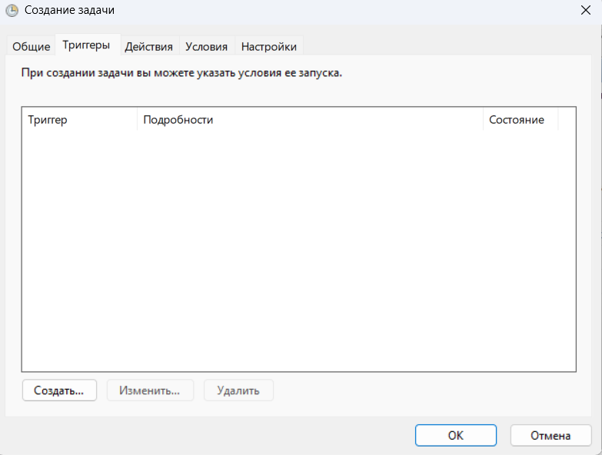
Меняем настройки на 9.00.00 и ежедневно.
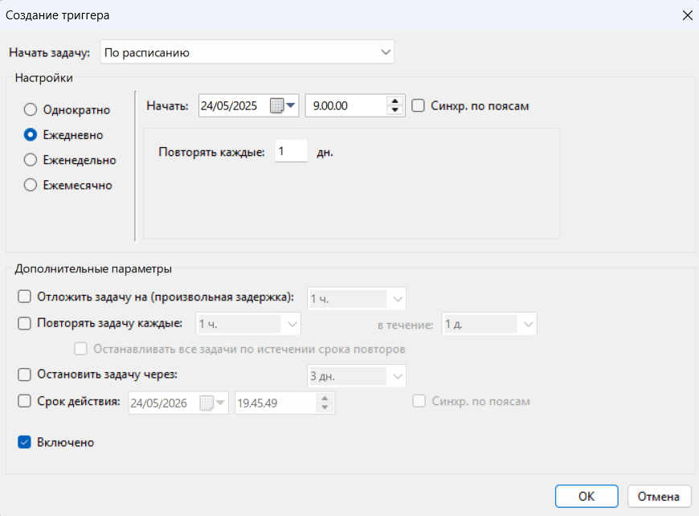

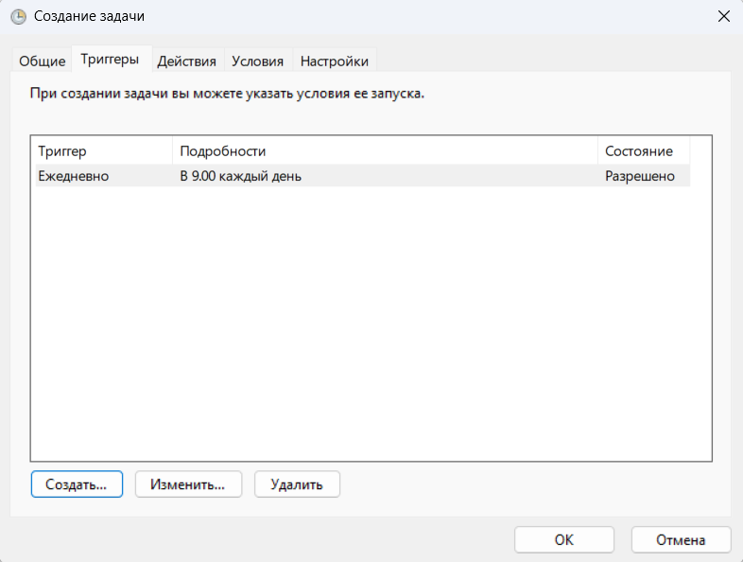
(Итог)
Далее переходим во вкладку “Действия”. Нажимаем создать.
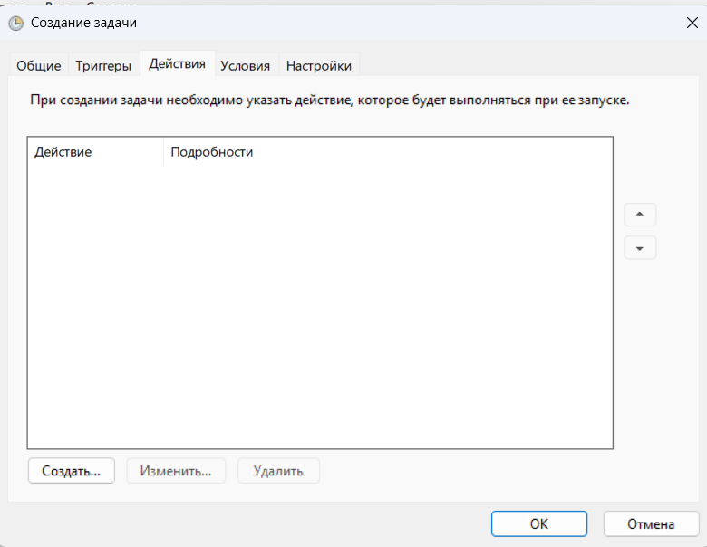
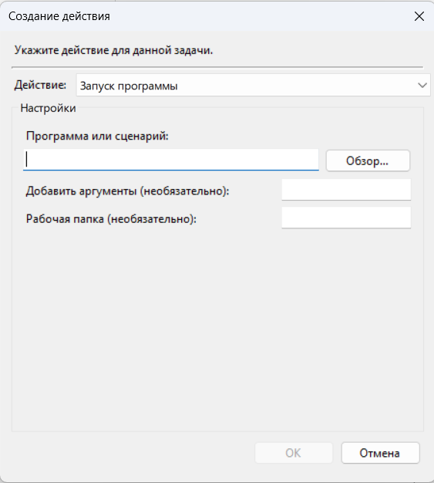
В программе или сценарий из нашей папки system-development -> x64 -> debug -> выбираем файл .exe (не .exe.recipe! ) (можно скопировать ссылку и вставить)
Если у вас не будет такого файла, попробуйте в папке debug параметры папок -> вид -> показать скрытые файлы, папки, диски.
Если это тоже не работает, попробуйте открыть файл .exe.recipe и оттуда скопировать ссылку на .exe
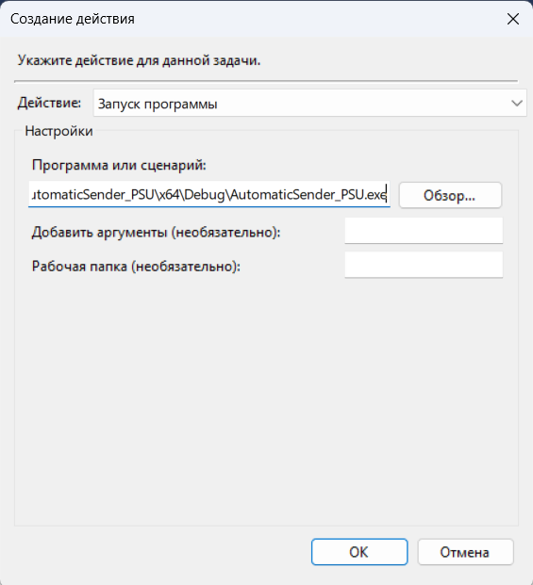
Нажимаем OK. Переходим во вкладку условия. Убираем галочки в питание “Запускать только при питании электросети” и “Останавливать при переходе на питание от батарей”. Нажимаем ОК.
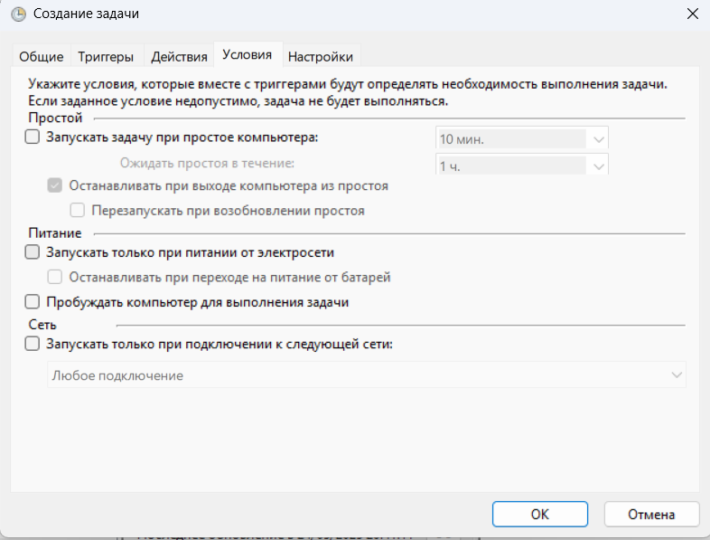
Все готово! Теперь можно посмотреть на саму задачу в Библиотека планировщика.
